Pädagogischer Austauschdienst
Nationale Agentur für EU-Programme im Schulbereich
MBPIPPAUSIT-71 | Bonn, 30.07.2026  Tel.: 0228-501100  Fax: 0228-501105  lydia.huth@kmk.org  www.kmk-pad.org  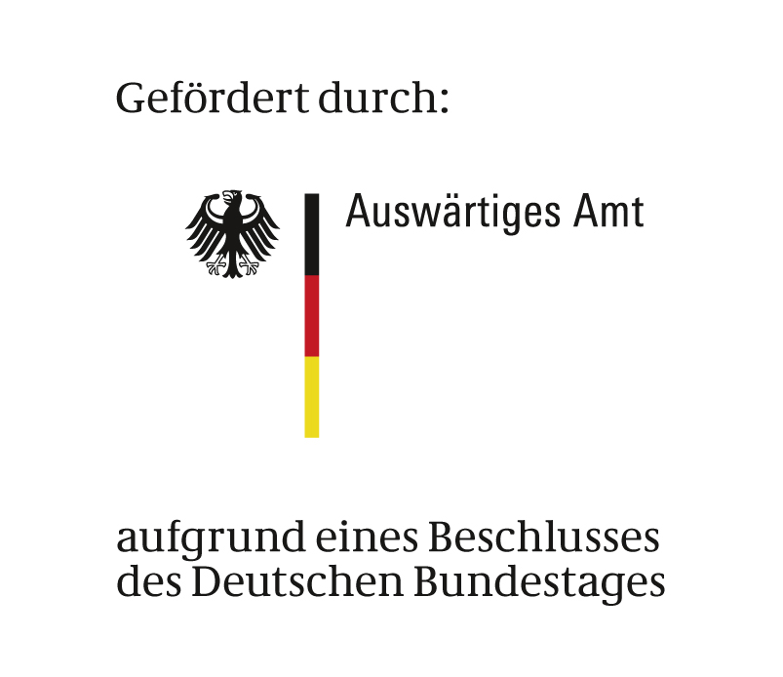

M E R K B L A T T
des Pädagogischen Austauschdienstes der Kultusministerkonferenz
für Bewerber/-innen
zur Teilnahme am Internationalen Preisträgerprogramm

Liebe Freunde,

wir freuen uns, Sie als Wettbewerbsteilnehmer/-in im Internationalen Preisträgerprogramm begrüßen zu können. Dieses Programm wird in 90 Nationen angeboten und dient dazu, den besten Deutschlerner/-innen, die aufgrund eines besonderen Auswahlverfahrens benannt werden, einen vierwöchigen Aufenthalt in der Bundesrepublik Deutschland zu ermöglichen, der aus Mitteln des Auswärtigen Amtes finanziert und vom Pädagogischen Austauschdienst organisiert wird.

Programmablauf:

- vierwöchiger Deutschlandaufenthalt, davon drei Wochen bei einer Familie in Deutschland mit gleichaltrigen Gastgeschwistern und Schulbesuch mit Deutschunterricht und Hospitationen
- eine Woche Exkursion nach Berlin, Unterbringung im Hotel
- Besuch von Jugend- und Sportveranstaltungen sowie Universitäten, Museen, Theatern und anderen kulturellen Einrichtungen zur Vermittlung eines modernen und authentischen Deutschlandbilds
Teilnahmebedingungen:

- Mindestalter 15, Höchstalter 17 Jahre
- Mindestens zwei Jahre Deutschunterricht mit guten bzw. sehr guten Noten, Sprachniveau möglichst B1 nach dem gemeinsamen europäischen Referenzrahmen (GER)
- Interkulturelle Kompetenz, Fähigkeit zur Integration in eine Familie und in eine Gruppe, politische, religiöse und soziale Kompetenz und Toleranz
- Bereitschaft, allen Anweisungen von Lehrern und Betreuungspersonal zu folgen und sich während des Familienaufenthalts in die Familie, während der Reise in die Gruppe zu integrieren. Bei Verstoß gegen diese Grundsätze und/oder einem Verhalten, das die eigene oder die Gruppenintegrität gefährdet, kann eine vorzeitige Heimreise auf eigene Kosten angeordnet werden.
- Private Änderungen der Reiseroute sowie der Aufenthaltsdauer zu Verwandtenbesuchen sind nicht zulässig und können ebenfalls zum Ausschluss vom weiteren Aufenthalt führen
- Akzeptanz des im Programm geltenden strikten Alkohol- und Drogenverbots

Reisevorbereitungen:

- Gültiges Reisedokument
- Gesundheitszeugnis bzw. ärztliche Bescheinigung der Reisefähigkeit und ggf. vorhandener Impfungen bzw. ärztlich angeordnete Medikation (vierfach)
- Einverständnis der Eltern
- Vollständig ausgefüllte Personalunterlagen in vierfacher Ausfertigung:
  - 4 Personalbögen (bitte gut lesbar in Blockschrift)
  - 4 Einverständiserklärungen der Eltern
  - 4 Schulbeurteilungen, die ihre Benotung und ihr Sozialverhalten bewerten

Wichtig:

Die Weitergabe Ihrer Bewebungsunterlagen erfolgt auf dem Dienstweg, Direktbewerbungen werden vom PAD nicht angenommen.

